**软件要求**

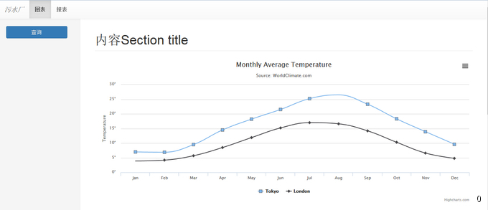

如图：

**一.上面显示的导航栏。**

有图表和报表按钮，您只需要完成图表的内容就可以了。

**二.左边显示的是选择框。**

如图所示：

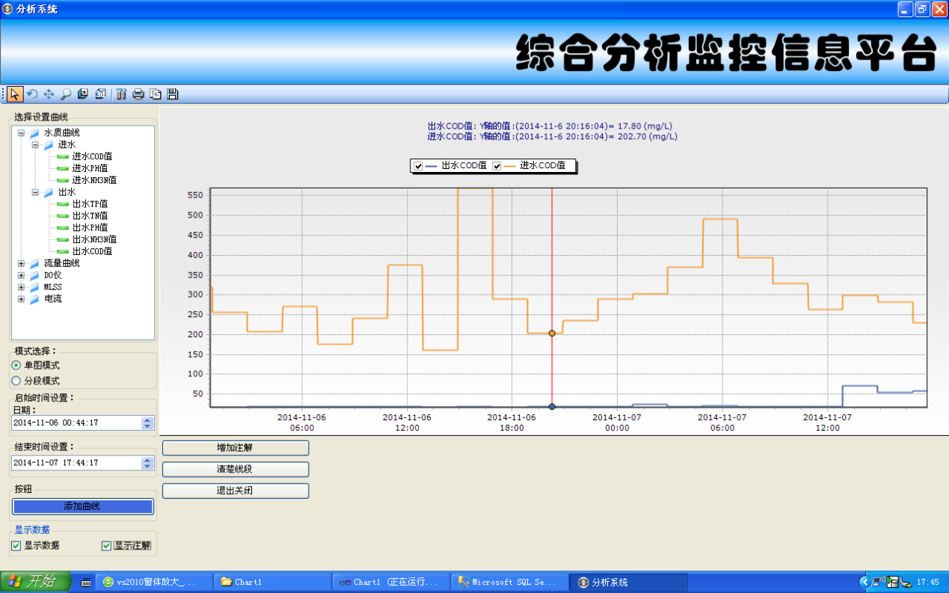

1)添加树形控件，节点需要使用多项选择框，用来选择线段的内容。

2)有日期控件，能够选择时间段，来显示数据

3)希望有纵坐标分段的功能，能够是各个线段显示在图表的中间。

4)有清除按钮，能够清除图表中的线段。

**三.右边是图表数据显示图。**

如下图所示：

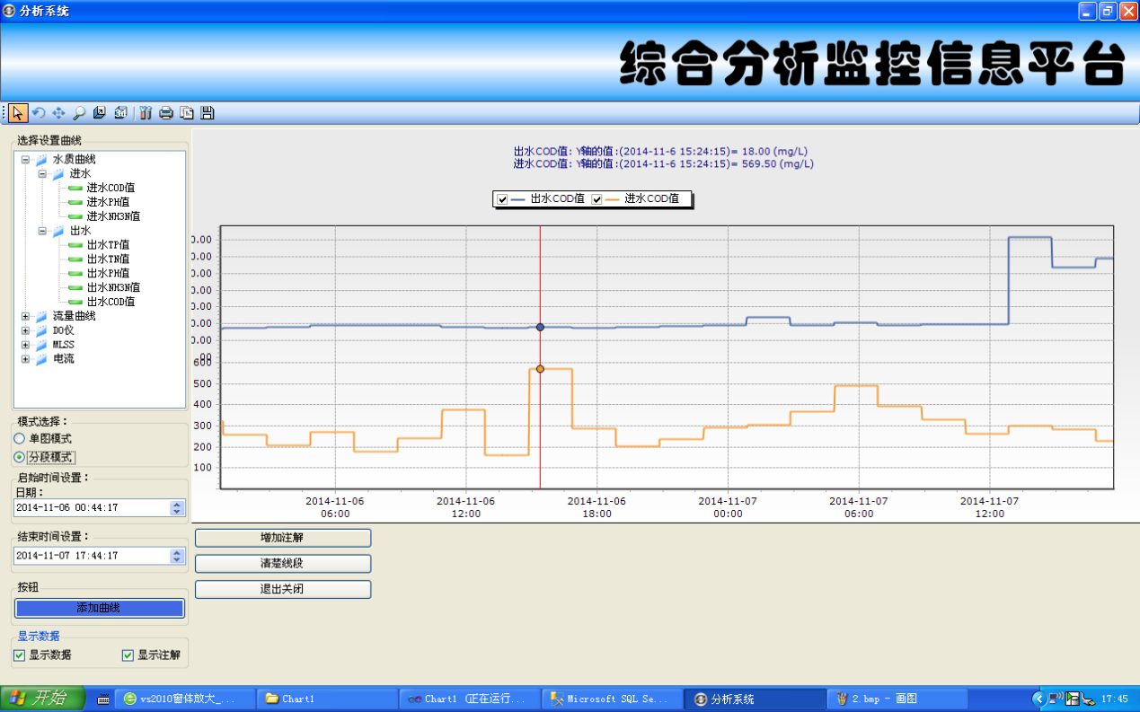

1)能够显示左边tree控件显示的曲线，最少能显示8条以上的曲线，而且各个条曲线的点需要接近1万点左右。

2)能够显示游标，在游标上面有数据显示。

3)有注解显示，在点的上面有明显的标记，表明这个点上面有注解，希望鼠标或者游标靠近有注解的点，能够显示点的注解（注解的信息来自数据库）。

4)使用用户，需要添加注解的时候，希望能够直接点击线段，能够弹出注解添加框，添加注解，添加好的注解，能够记录在数据库中。

5).显示的时间数据文字希望是中文表示。

6)图表能够打印和保存成图片形式（希望保存图片有注解显示）。

7)显示在图表的线段，能不能显示与隐藏这样的切换，如下图中的Tokyo,和London能够隐藏和显示：



8)希望图表能够缩放，能够看清线段中的点。

**四.数据的结构**

数据的结构如图：

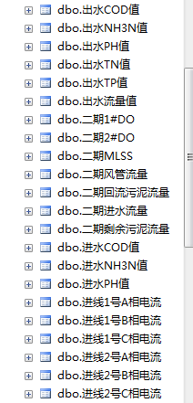

每张表对映的就是tree控件的线段名称。

表的内容如图：

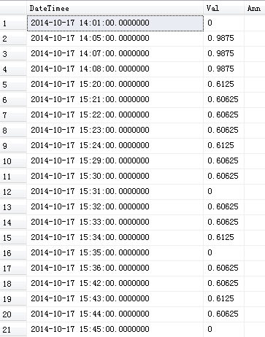

时间字段：一分钟记录一个数据。

数据值字段：用小数表示的数值。

注解字段：能够记录注解（估计要50个字符左右吧）。

**PS:以上的需要使用asp.net开发，用到用highcharts 或者highstock库,Bootstrap库，jquery，ajax，用到MSSQL2008 R2数据库。**